**四川省成都市武侯区玉林街道玉林东路社区：发展治理共担 美好生活共享**

　　玉林东路社区幅员面积0.39平方公里，社区内有5个商品小区、45个老旧院落，常住居民6400余户、1.2万余人。社区有机关企事业单位等驻区单位15个，资源禀赋富集多元。近年来，社区党委坚持党建引领组织融合、资源融合、人才融合理念，创新社区发展治理共建共享的思路，着力打造高品质特色街区。社区被评为全国社会工作示范社区。

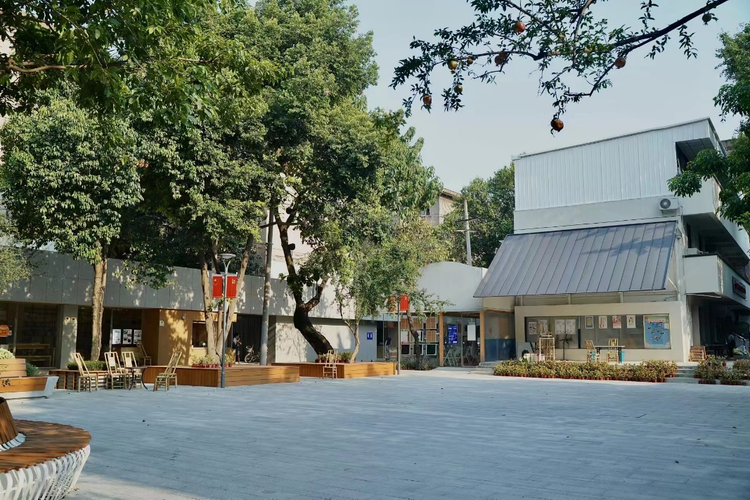

玉林东路社区居民广场

**坚持党委统揽，扩大整体效应。**吸纳15家驻区单位党组织作为社区区域化党建联席会议成员单位，健全党建项目认领和联动服务机制，推动各领域党组织互联互动，实现组织、资源、人才有机融合，常态开展“玉林妈妈厨房”、“银发互助”、“玉林童声仔合唱团”等共建活动80余个。聚焦打通居民小区治理“最后100米”，探索党建引领信义治理模式，小区党组织牵头在老旧小区导入信托物业服务，以公开透明方式让小区居民满意度提升至97%。

**深化共建共治，创新基层治理。**坚持党委统筹、专业规划支撑、居民协商自治、专业企业运维，成立多业权街区共发展联盟，组织商家签订发展公约，设立共治基金，参与制定街区治理管理规范、文明公约，营造和谐商居关系，推动商居消费关系升级为街区融合治理关系，探索形成“自治＋共治”融合治理路径。建立社区慈善基金，通过引入社会资源以市场运作方式筹建共享民宿、盘活辖区闲置空间，创立社区慈善大庙会、玉林生活市集等品牌活动，以基金平台整合社区善治资源，累积形成社区治理的社会资本，以“市场+公益”探索出社区可持续发展之路。

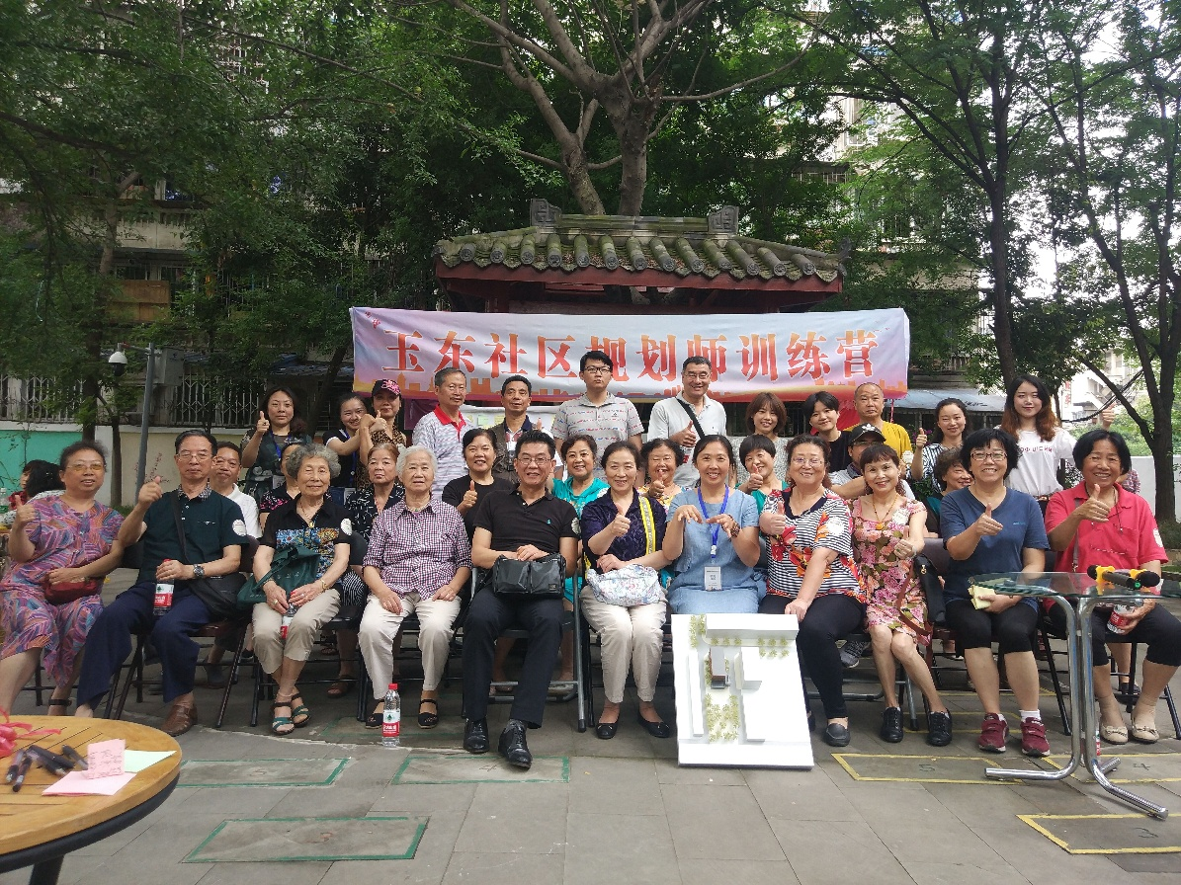

社区规划师-三师联动 促进社区空间更新

**聚焦群众有感，提升服务品质。**坚持在回应居民关切中以事聚人，利用社区规划师训练、CAP艺术服务、院落微更新改造和闲置空间活化等项目载体，改造更新1800㎡公共空间和36个老旧院落，打造全龄友好的高品质特色街区。以“社工陪伴+微创扶持+社群营造+资源众筹”为路径，培育老年、儿童、青年、妇女等领域36支社区社会组织、自组织和志愿者队伍，常态长效开展社区志愿服务，营造多元主体及辖区居民积极参与的友爱互助社区氛围。以玉林街巷文化为纽带，营造“一馆一园一巷一坊”社区友好聚活空间场景，积极打造玉林席地而坐音乐会、玉林传家宝博物馆、玉林生活小志、玉林戏剧社等多个集文化、生活为一体的品牌场景，让居民切实感受到高品质居住的惬意，以及丰富文化生活服务带来的获得感、幸福感。

发布时间：2023年09月14日 20:12 来源：共产党员网 编辑：许建文